ATIVIDADE AVALIATIVA 3 – total 1 ponto

Nome: Clique ou toque aqui para inserir o texto. | Matricula: Clique ou toque aqui para inserir o texto. | Turma: Clique ou toque aqui para inserir o texto.

Construir um modelo dimensional no Power BI com base na planilha Excel do zoológico, Todos os arquivos necessários para a realização desta atividade estão no Classroom – Atividade Avaliativa 3.

A planilha do zoológico (excel) possui os seguintes campos:
- DataVisita, Animal, Especie, Habitat, Porte, Visitante, CidadeVisitante, FaixaEtaria, QuantidadeVisitantes, CustoTratamentoUnitario, CustoTratamentoTotal

O modelo dimensional deve ser composto por:
- Fato_Visitas, Dim_Animal, Dim_Visitante, Dim_Data
As medidas criadas são: Total Visitantes, Custo Total Tratamento, Custo Médio Tratamento

Obs: onde possuir PRINT OBRIGATÓRIO, comprovar cada etapa realizada através de prints da tela (teclas Alt + prt sc).

PARTE 1 – IMPORTAÇÃO E PREPARAÇÃO DOS DADOS (1,0 pontos)
- No Power BI, obter dados do arquivo Excel - Base_Zoologico.xls
  - Carregar a planilha Visitas_Zoologico.
  - No Power Query, ajustar tipos de dados, garantindo que:
- DataVisita → Data
- QuantidadeVisitantes → Número inteiro
- CustoTratamentoUnitario → Número decimal fixo
- CustoTratamentoTotal → Número decimal fixo
  - Renomear tabela base para: Base_Visitas
  - PRINT OBRIGATÓRIO: Tela com a evidência que as colunas CustoTratamentoUnitario e CustoTratamentoTotal estão com os tipos de dados corretos e que a tabela foi renomeada.

Inserir o Print 1 no maior tamanho possível para caber na página:


PARTE 2 – CRIAÇÃO DAS DIMENSÕES E FATO (4,0 pontos)
- Criar Dim_Animal
  - Deve conter: Animal, Especie, Habitat, Porte e ID_Animal
  - Sem duplicidade de registros
  - PRINT OBRIGATÓRIO: Tela com a dimensão Dim_Animal criada e suas colunas evidentes:
Inserir o Print 2 no maior tamanho possível para caber na página:


- Criar Dim_Visitante
  - Deve conter: Visitante, CidadeVisitante, FaixaEtaria, ID_Visitante
  - Sem duplicidade de registros
  - PRINT OBRIGATÓRIO: Tela com a dimensão Dim_Visitante criada e suas colunas evidentes:
Inserir o Print 3 no maior tamanho possível para caber na página:


- Criar Fato_Visitas
  - Deve conter: DataVisita, ID_Animal, ID_Visitante, QuantidadeVisitantes, CustoTratamentoUnitario, CustoTratamentoTotal
  - PRINT OBRIGATÓRIO: Tela com a Fato_Visitas criada e suas colunas evidentes:
Inserir o Print 4 no maior tamanho possível para caber na página:


- Criar Dim_Data (via DAX)
  - Dim_Data = ADDCOLUMNS( CALENDARAUTO(), "Ano", YEAR([Date]), "MesNumero", MONTH([Date]), "Mes", FORMAT([Date], "MMMM"), "AnoMes", FORMAT([Date], "YYYY-MM"), "Trimestre", "T" & FORMAT([Date], "Q")
  - ) PRINT OBRIGATÓRIO: Acesse a Exibição de Modelo, ícone 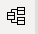, e faça um print do modelo comprovando que a Dim_Data foi criada.
Inserir o Print 5 no maior tamanho possível para caber na página:


PARTE 3 – MODELAGEM E MEDIDAS
- Verificar se os relacionamentos foram criados:
- Relacionar: Dim_Animal → Fato; Dim_Visitante → Fato; Dim_Data → Fato
- Criar medidas:
  - Total Visitantes = SUM(Fato_Visitas[QuantidadeVisitantes])
  - Custo Total = SUM(Fato_Visitas[CustoTratamentoTotal])
  - Custo Médio = DIVIDE([Custo Total], [Total Visitantes])

PARTE 5 – DASHBOARD (5,0 pontos)
- Criar o Dasboard com todas as visualizações
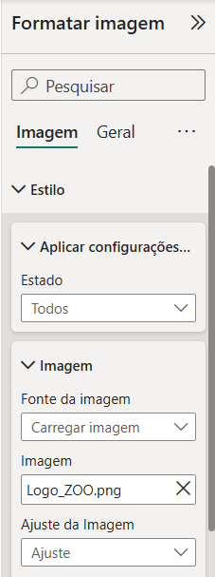
  - Cartões (0,5 pontos):
  - Total Visitantes
  - Custo Total
  - Segmentos (0,5 pontos):
    - Especie
    - FaixaEtária
    - AnoMes
  - Gráfico de barras (1 ponto):
  - Total de Visitantes por trimestre
  - Gráfico de pizza com legenda (FaixaEtaria) (1 ponto):
    - Total de Visistantes por FaixaEtaria
  - Tabela com as colunas Animal Porte e Total de Visitantes (1 ponto)
  - Logotipo e aparência (bordas, cor e faixa) (1 ponto);

O seu Dashboard deve ficar dessa forma:

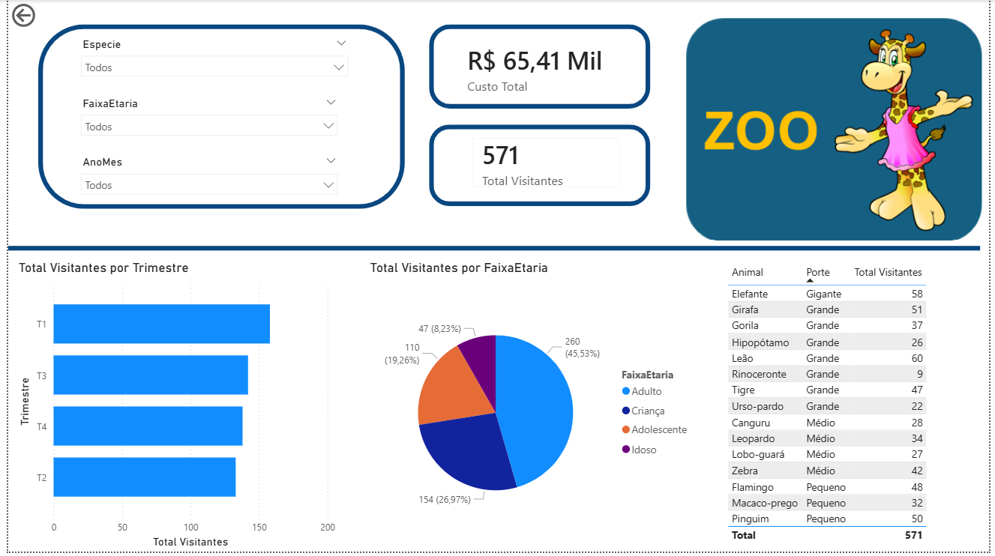

Dashboard:
Inserir o Print 6 no maior tamanho possível para caber na página:


